Введение
От специалистов SOC поступила информация о возможном несанкционированном доступе к внутренней сети Active Directory. Предоставлен срез сетевой активности для анализа событий в формате .pcap.
Перед нами стоит задача:
- Провести анализ сетевой активности с помощью утилиты Wireshark
- Выявить вектор атаки и используемые злоумышленники протоколы
- Вычислить ip-адрес и доменное имя скомпрометированного хоста
- Вычислить ip-адрес и имя хоста, с которого производилась атака
- Найти имя скомпрометированной доменной учётной записи
- Вычислить перехваченный злоумышленниками пароль УЗ

Анализ сетевой активности
Проведем анализ сетевой активности.
Рассмотрим используемые во внутренней сети протоколы:
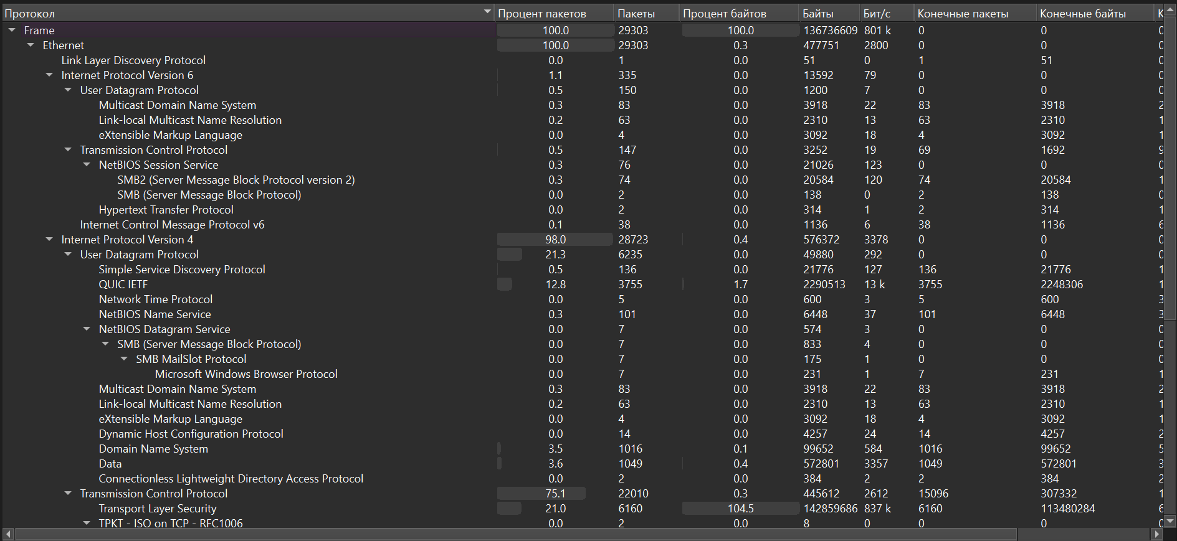
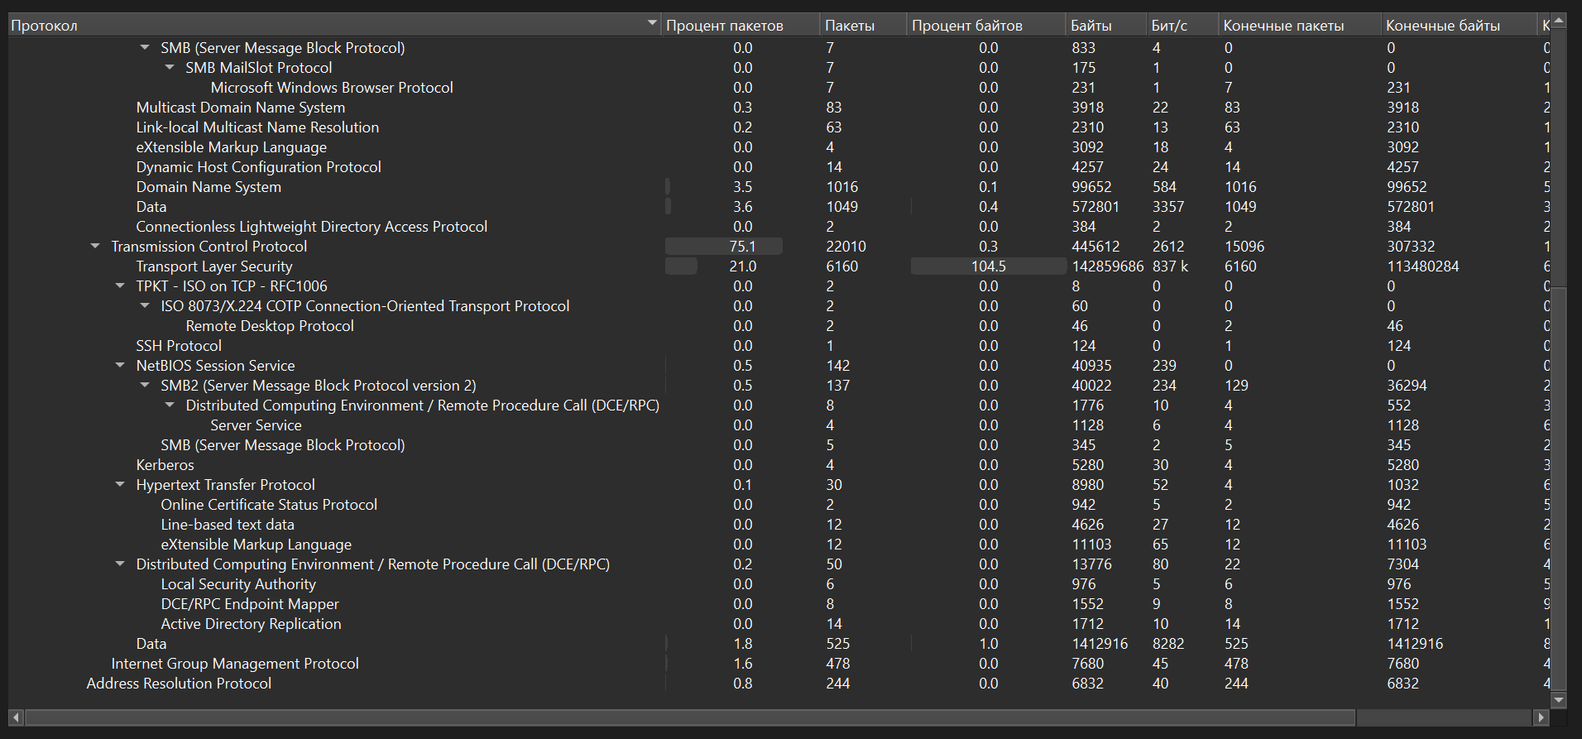
В первую очередь, следует выяснить, что является легитимной активностью в сети предприятия. Для этого обратим внимание на протоколы DNS, SMB зачастую используемые в доменной архитектуре для связи хостов и контроллеров домена с целью разрешения dns-имен и аунтификации учётных записей. Применим соответствующую фильтрацию.

DNS:
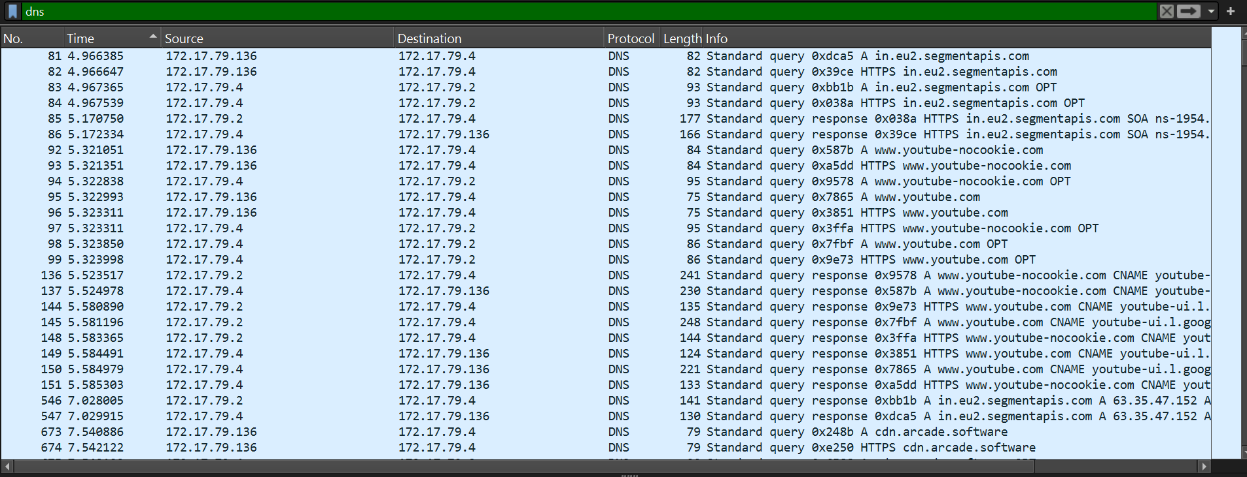
Статистика конечных точек, использующих протокол DNS: 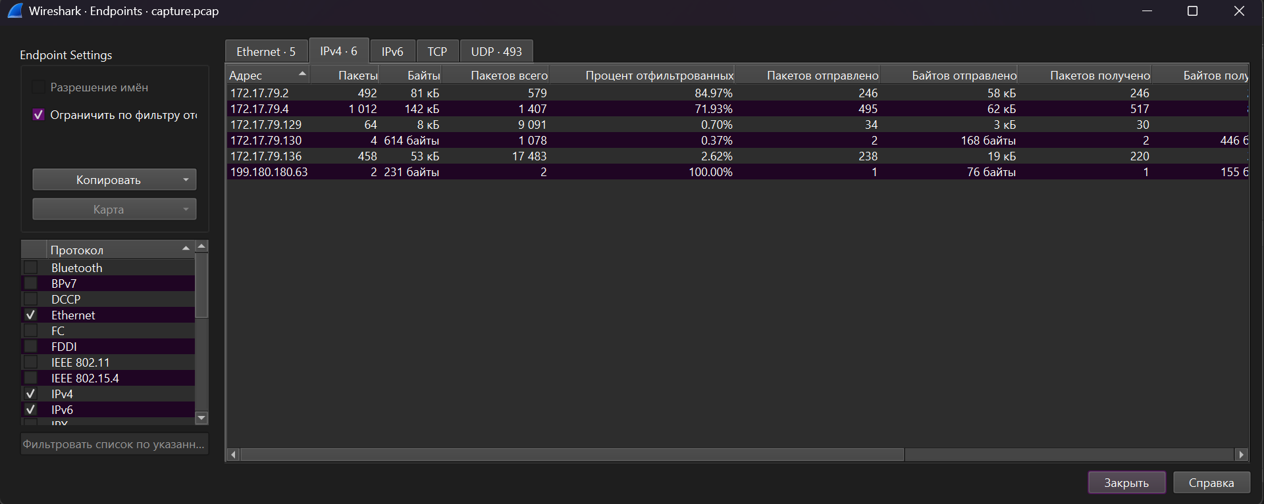
Исходя из статистики пакетов, предположительно, контроллерами домена являются хосты с адресами 172.17.79.4 и 172.17.79.2
Обратимся к событиям, иллюстрирующим последовательности обращений:
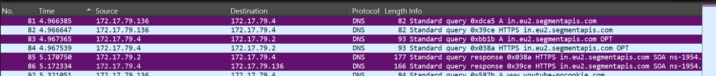
Согласно выделенным фиолетовым цветом событиям хост с адресом 172.17.79.136 запрашивает разрешение DNS имен у хоста 172.17.79.4, который, в свою очередь, “не обнаружив” в своих таблицах имен-ip_адресов запрашиваемого ресурса, обращается к хосту 172.17.79.2 и получает ответ, перенаправив его на хост 172.17.79.136. Такая схема справедлива для взаимодействия хостов и домен контроллеров в сети предприятия.
Попробуем найти имена домен контроллеров. В качестве фильтра используем протоколы smb и smb2, используемые при взаимодействии хостов с контроллерами домена с целью сихронизации времени, применения групповых политик, аутентификации машинных учётных записей и др.
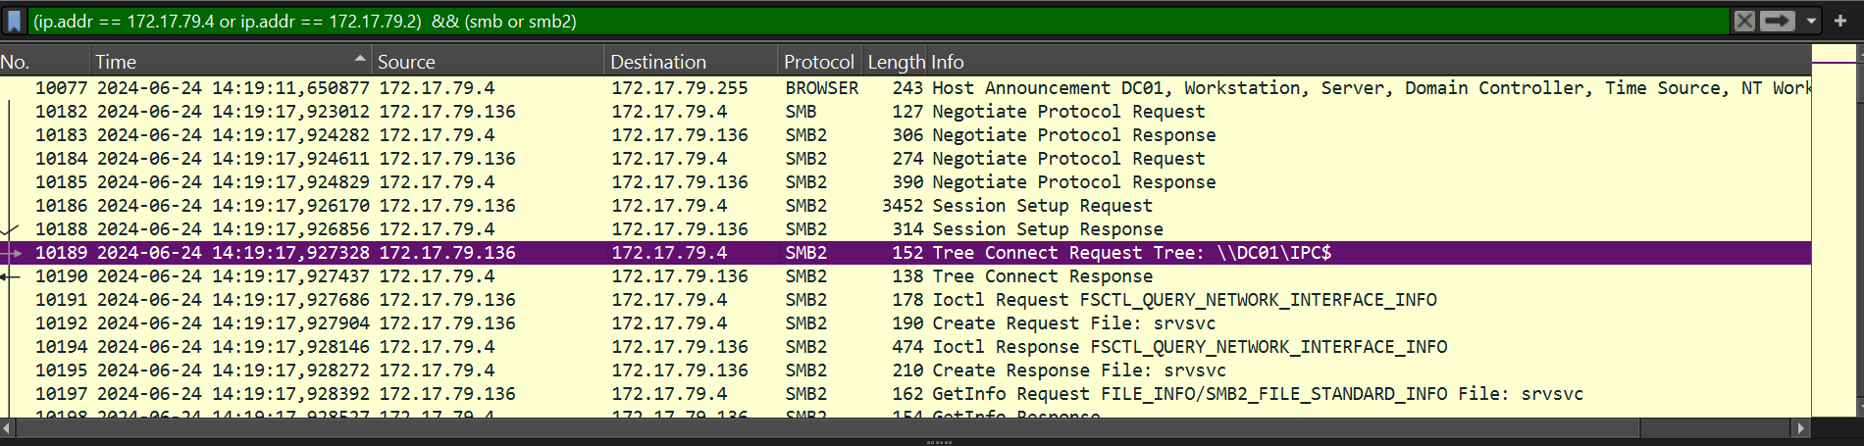
Обращаем внимание, что хост с ip адресом 172.17.79.136 обратился к хосту 172.17.79.4 для доступа к его ресурсу \\DC01\IPC$. Данное событие является стандартным в рамках взаимодействий хостов и домен-контроллеров в AD при валидации учетных данных ( актив обращается к IPC$ домен контроллера ). Фиксируем имя хоста с адресом 172.17.79.4: DC01 ( видимо, Domain Controller 01 ^_^ ).
Также заметим, что с помощью протокола Browser вышеуказанный хост DC01 распространяет широковещательное сообщение на подсеть 172.17.79.0/24 о своих ролях:
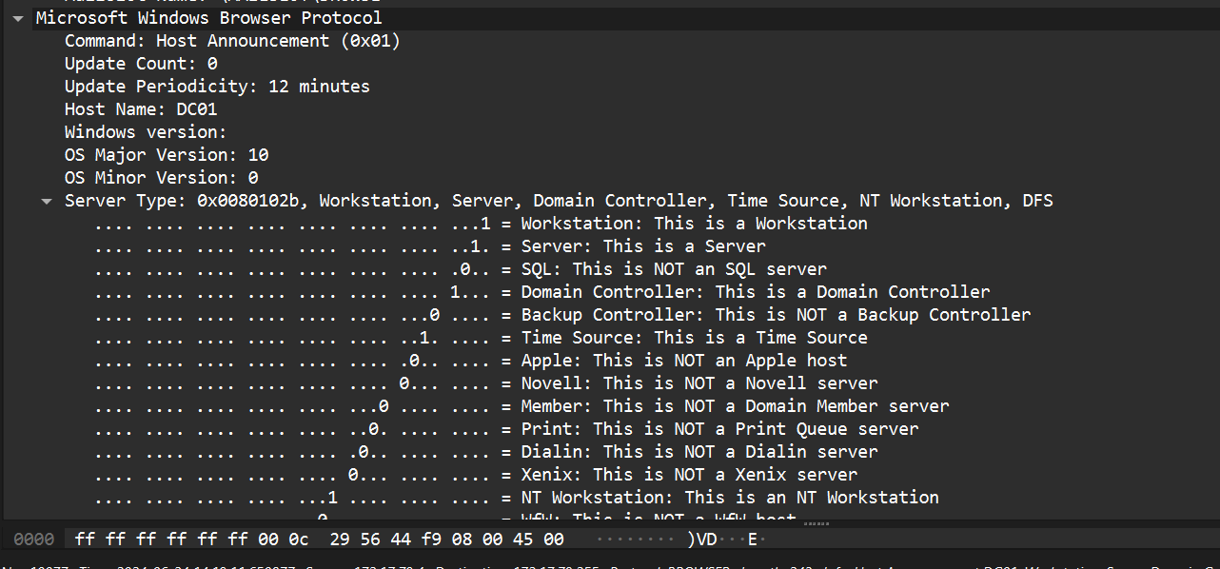
Таким образом, заключаем, что хост DC01 c адресом 172.17.79.4 является Контроллером Домена.
P.S.: по 172.17.79.2 аналогичных событий, к сожалению, нет в срезе, однако, исходя из последовательности DNS запросов, принимая во внимание распространенность древовидной структуры AD на большинстве предприятий, так же будем считать его Домен Контроллером.
Обратимся к списку используемых в сети предприятия протоколов и обратим внимание на протокол LLMNR (Link-Local Multicast Name Resolution). Данный протокол может быть потенциально использован злоумышленниками. В случае если не был получен ip-адрес какого-либо ресурса при DNS запросе к DC, хост, которому необходимо получить запрашиваемый ip адрес отправляет мультикаст-запрос на широковещательный адрес IPv4: 224.0.0.252 / IPv6: FF02::1:3, после чего получает необходимую информацию.
Элементарная схема получения хостом запрашиваемого ip адреса с помощью протокола LLMNR представлена на рисунке.
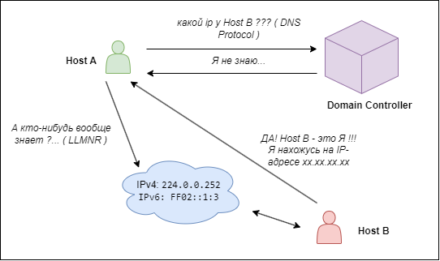
Комментарий: Хорошей практикой для доменных настроек с точки зрения информационной безопасности является отключение этого протокола…
Произведем фильтрацию событий по LLMNR и оценим статистику конечных точек, использующих этот протокол:
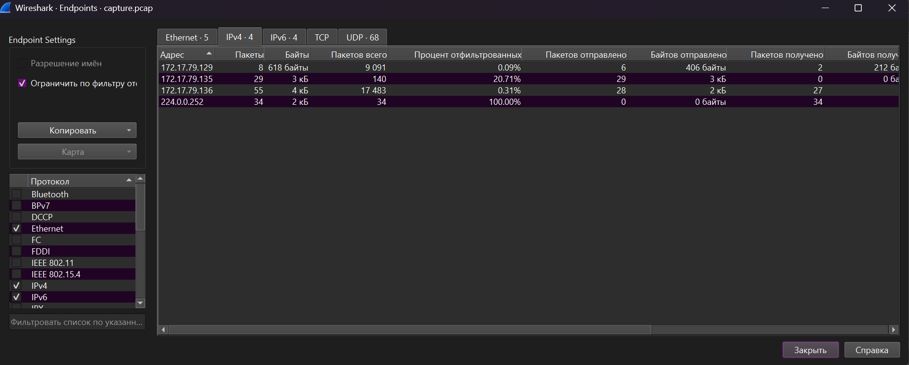
Зафиксируем важные ip-адреса: 172.17.79.129 172.17.79.135 172.17.79.136
Внимательно посмотрим на события, связанные с протоколом LLMNR:
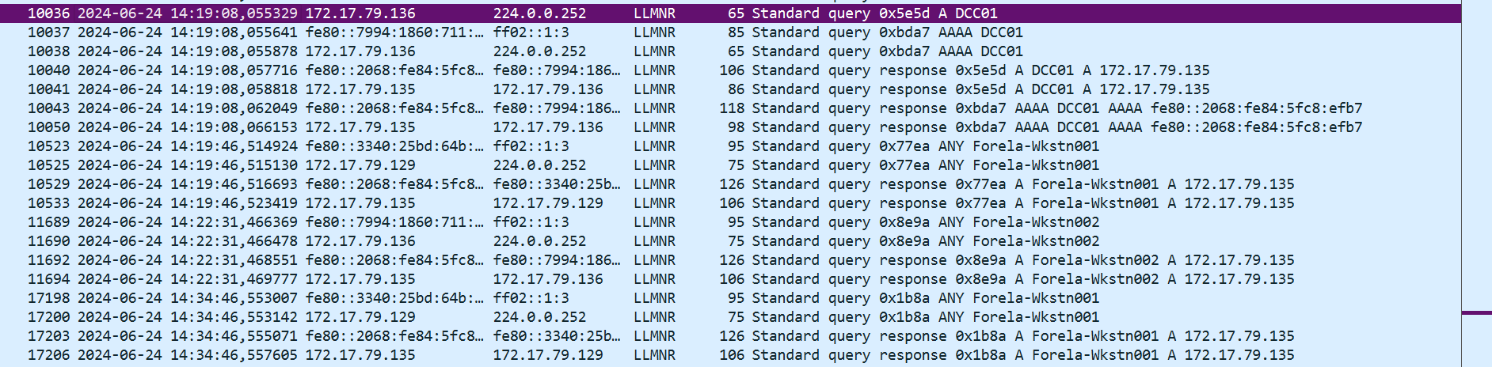
Хосты 172.17.79.136 и 172.17.79.129 посылают запросы на широковещательный адрес ( 224.0.0.252 / ff02::1:3 ), после чего получают ответы от хоста 172.17.79.135. Заметим, что этот хост сообщает, что ему принадлежат !!! РАЗНЫЕ ИМЕНА !!!
Комментарий: А вот это уже интересно…))

Поиск злоумышленника и жертвы
И ведь действительно, 172.17.79.136 обращался к DC с целью получения ip-адреса DCC01, но не получил нужного результата ( после чего отправил запрос по LLMNR ):
Комментарий: …Интуиция подсказывает, что компрометация учётных данных могла происходить при обращении на какой-то ресурс с дальнейшей авторизацией… Активы с именами *wkstn*, скорее всего, обычные рабочие станции, а вот DCC01 может быть ресурсом, на котором задействованы механизмы авторизации… 172.17.79.136 “искал” этот ресурс -> будем копать в его сторону…
Для начала попробуем проанализировать информацию о ресурсе 172.17.79.135. Произведем фильтрацию по DHCP с целью уточнения, какому хосту был присвоен этот адрес:
255.255.255.255 – широковещательный адрес, на который отправляется запрос. А 172.17.79.254 – ip-адрес, принадлежащий конкретному ресурсу. Согласно событиям, можно предположить, что данный адрес является ip-адресом DHCP сервера, выдающего адреса другим активам. Проанализируем событие Request DHCP:
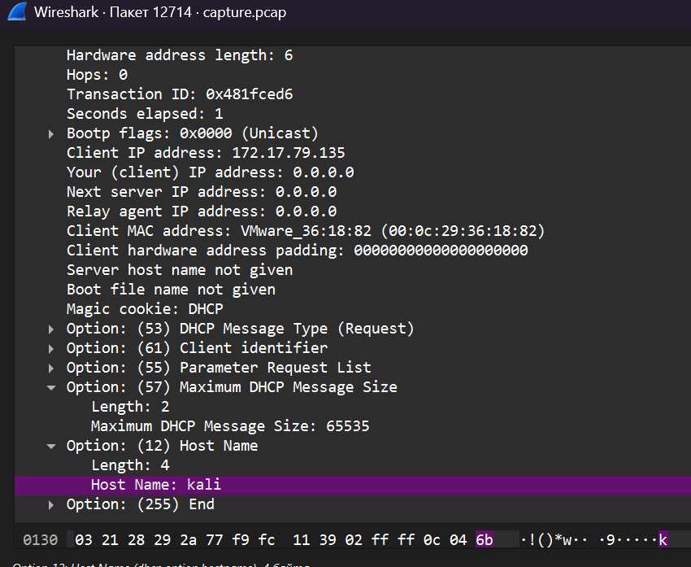
Имя машины, которой присвоен ip-адрес 172.17.79.135 – kali :DDD
Комментарий: неужели кто-то будет в домене использовать хост с таким “интересным” названием? :DDD Особенно, если учесть, что зафиксированные FQDN в сетевых обращениях имеют вид *wkstn*…
Перейдем к анализу взаимодействий хостов 172.17.79.135 и 172.17.79.136
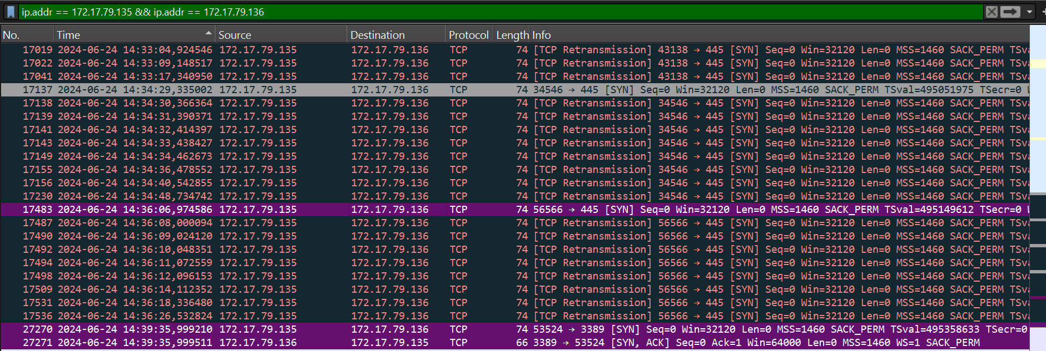
Зафиксированы множественные обращения со стороны 172.17.79.135 на 172.17.79.136 на порт 445 ( с последующей ретрансмиссией ) с помощью SYN пакетов, используемых для инициализации соединения. Данные действия могут быть свидетельством проверки доступности протокола SMB, используемого, в частности, для удаленного управления службами и ресурсами Windows.
Заметим, что также зафиксированы обращения на порт 3389, выступающий для подключения по RDP. Причём ответ хоста 172.17.79.136 представлен в виде SYN – ACK, что говорит о готовности к взаимодействию по протоколу RDP.
Далее наблюдаем подключение хоста 172.17.79.135 на хост 172.17.79.136 с помощью учётной записи john.deacon, сохраненной в Cookie для подключений:
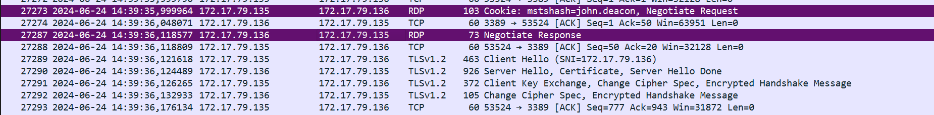
Учитывая всё вышесказанное, делаем вывод, что Учётная Запись john.deacon – СКОМПРОМЕТИРОВАНА.
Установим имя скомпрометированного узла 172.17.79.136:
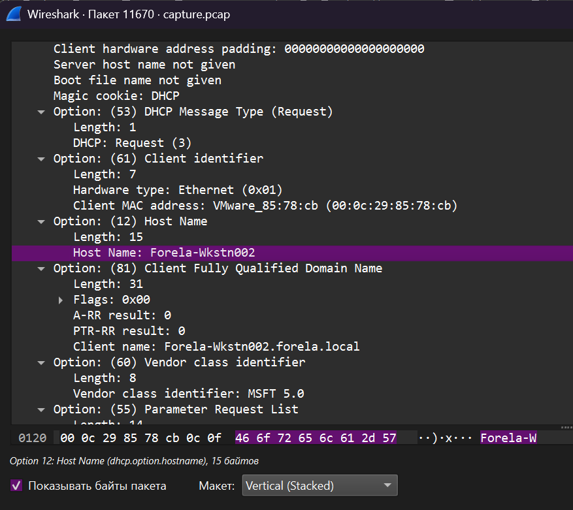

Поиск пароля

В большинстве случаев, в сети предприятия и среде Active Directory используется NTLM аутентификация.

Рассмотрим принцип принцип NetNTLM при обращении на ресурсы сети:
- Клиент отправляет запрос на аутентификацию на сервер, к которому он хочет получить доступ
- Сервер генерирует случайное число и отправляет его как вызов клиенту
- Клиент объединяет свой хэш пароля NTLM с известными данными, чтобы генерировать ответ на вызов и отправляет его обратно на сервер для проверки.
- Сервер пересылает вызов и ответ на контроллер домена для проверки
- Контроллер домена использует задачу для пересчета ответа и сравнивает его с исходным ответом, отправленным клиентом. Если они оба совпадают, клиент аутентифицируется; в противном случае доступу отказывают. Результат аутентификации отправляется обратно на сервер
- Сервер пересылает результат аутентификации клиенту
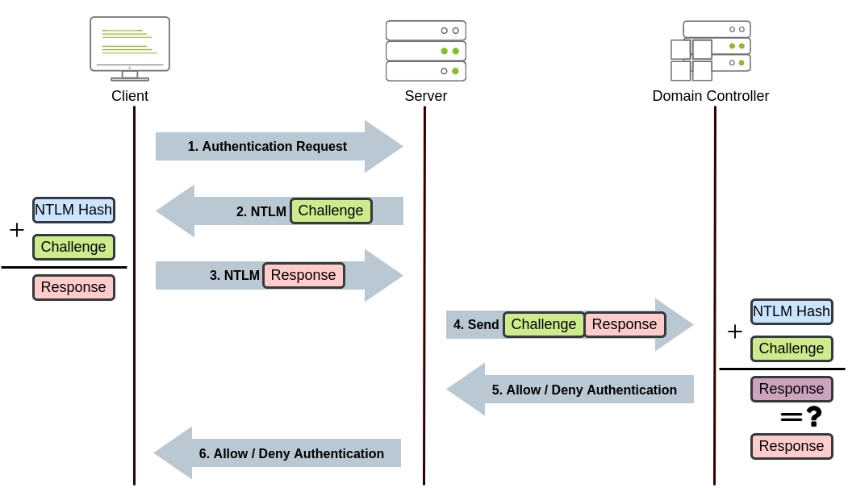

Исходя из вышесказанного, необходимо найти события, связанные с NTLM обращениями хоста 172.17.79.136 на 172.17.79.135 с соответствующей передачей хеша. Произведем фильтрацию по ntlmssp:
Согласно событиям, связанным с протоколом llnmr, заключаем, что ipv6 fe80::7994:1860:711:c243 принадлежит хосту с ipv4 172.17.79.136, а fe80::2068:fe84:5fc8:efb7 - хосту 172.17.79.135.
- Negotiate (NTLMSSP_NEGOTIATE): Клиент инициирует аутентификацию.
- Challenge (NTLMSSP_CHALLENGE): Сервер генерирует случайное значение и отправляет его клиенту.
- Authenticate (NTLMSSP_AUTH): Клиент предоставляет данные для проверки, используя NTLM-хеш пароля пользователя FORELA\john.deacon
На основе события Challenge (NTLMSSP_CHALLENGE) находим сгенерированное “сервером” значение:
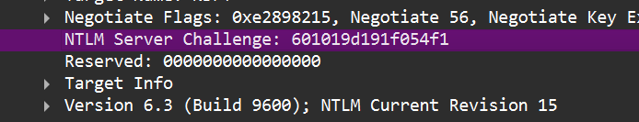
А на основе данных события Authenticate (NTLMSSP_AUTH) получаем хеш-значение пароля:
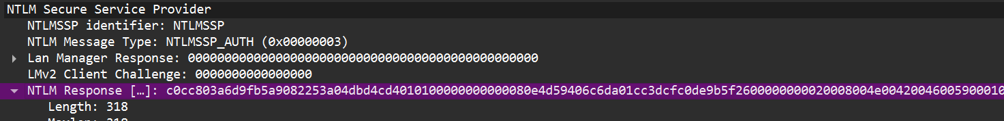
Используем утилиту hashcat, которая поддерживает атаку на NTLMv2-хеш, механизм генерации которого описан ранее, с помощью скачанного словаря rockyou.txt.
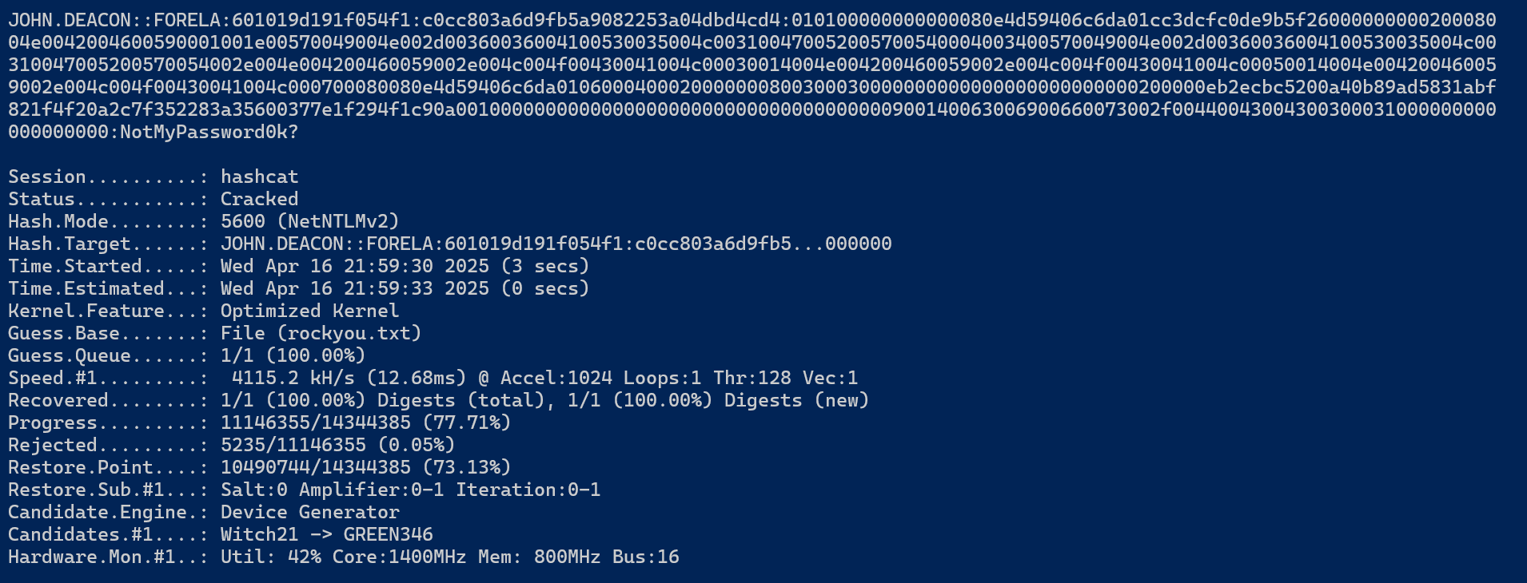
Вычислен пароль: NotMyPassword0k?

Заключение
Таким образом, в результате анализа атаки:
- Получено имя и адрес атакующей машины:
kali 172.17.79.135 / fe80::2068:fe84:5fc8:efb7
- Получено доменное имя и адрес скомпрометированного хоста:
FORELA\FORELA-WKSTN002 172.17.79.136 / fe80::7994:1860:711:c243
- Найдена скомпрометированная Учётная Запись:
john.deacon
- Вычислен пароль скомпрометированной УЗ на основе NTLM-хеша:
NotMyPassword0k?

